Как развиваются наши дети
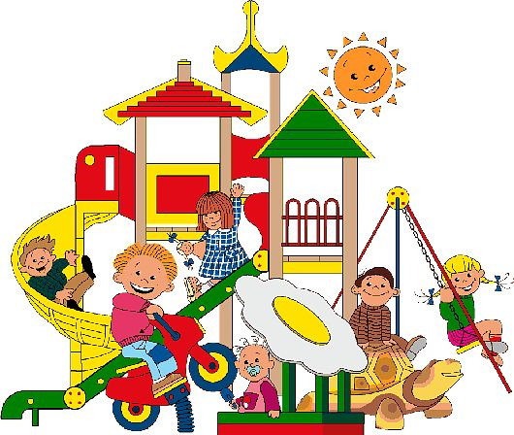

Энгельс 2014
План:
1. Все стороны развития ребенка взаимосвязаны и взаимообусловлены.
2. Важный показатель уровня психического развития дошкольника – состояние его деятельности: предметной, продуктивной, трудовой, познавательной.
3. Достижения развития: состояние моторики, восприятия, мышления, памяти, внимания, воли.
4. Индивидуальность развития.
5. Как развиваются наши дети ( Знания, умения, навыки каждого ребенка группы).

«…Цель обучения ребенка состоит в том, чтобы сделать его спосо6ным развиваться дальше без помощи учителя»
Э. Хаббард.
«…..У всякого человека бывает два воспитания: одно, которое ему дают другие, и другое, более важное, которое он дает себе сам»
Э. Ги66он.

Всех родителей, и это вполне естественно, очень волнует вопрос, правильно ли развивается их ребенок. И они ищут любую возможность, что бы ответь на него, обращаясь и к специальной литературе. Помимо стандартных проб, который должен применять только специалист, имеется много других показателей развития, вполне доступных родителям. Ведь они могут наблюдать своего ребенка длительно, повседневно, в самых разных ситуациях, и результаты этих наблюдений позволят им правильно определить его продвижение. В поле наблюдения родителя должны непременно быть все стороны развития их ребенка, так как они взаимосвязаны и взаимообусловлены. Например, нельзя судить о развитии дошкольника по какому-нибудь одному признаку: по уровню сформированности речи. Вместе с тем невозможно представить общую картину его психического развития, опуская этот важный показатель.
Чрезвычайно важный показатель уровня психического развития дошкольника – состояние его деятельности: предметной, продуктивной (изобразительной и конструктивной), трудовой, познавательной. В деятельности, как в фокусе, собираются все достижения развития - состояние моторики, восприятия, мышления, памяти, внимания, воли.
К старшему дошкольному возрасту у детей формируются элементы учебной деятельности, в частности интерес к познанию, умение настойчиво двигаться к поставленной цели при решении практической, познавательной и даже чисто учебной задачи, стремление и умение преодолевать посильные трудности, правильная оценка своих успехов и неудач (самоконтроль). Познание вовсе не сводится к запоминанию. Это активная деятельность, в основе которой – овладения способов ориентировки в окружающем мире, умение применять имеющие знания, навыки и умения в новой, проблемной ситуации, а также творчески решать практические и интеллектуальные задачи.
Несвоевременное и неполноценное формирование любого из видов детской деятельности, безусловно, свидетельствует о неблагополучии в развитии ребенка.
В старшем дошкольном возрасте понаблюдать за ребенком отражает ли он в сюжетной игре взаимоотношение людей, какого нравственное поведение, присутствие сюжетного рисунка может указывать существенное достижение в интеллектуальном и личностном развитии ребенка. Тревогу должно вызывать неумении осуществлять другие виды продуктивной деятельности. Слабое развитие восприятия свойств и отношение предметов (цвета, формы, величины) и неумение группировать предметы по воспринимаемым признакам также не должны пройти мимо внимания родителей. Конечно, родители могут многое увидеть , наблюдая и за развитием эмоционально-волевой сферы дошкольника. Здесь необходимо обратить особое внимание на сформированность поведения (умение управлять собой, преодолевать сиюминутные желания, подчинять их требованиям взрослых, режиму дня, нужному делу, известным моральным нормам).
Важными показателями развития оказываются целенаправленность деятельности, умение оценивать свои неудачи и успехи и правильно относится к ним, привычка преодолевать посильные трудности, адекватное отношение к замечаниям других людей (взрослых и сверстников), правильная реакция на похвалу и порицание.
Если у ребенка-дошкольника не развито произвольное внимание и запоминание, если его деятельность недостаточно целенаправленна и он отступается от задуманного, пасуя перед трудностями, если его самооценка оказывается чрезмерна завышенной или заниженной, значит, развитие ребенка идет не благополучно.
Однако нельзя судить о психическом развитии дошкольника в целом ни в том случае, когда какая-либо функция опережает остальные, превышает возрастные нормы, ни в том случае, когда она отстает. Скажем, если у ребенка есть фразовая речь, но отстает восприятие и наглядно-действенное мышление, не следует считать, что его психическое развитие происходит нормально. Точно так же не могут служить утешением большие достижения ребенка в счете, если у него нет навыков самообслуживания или он не умеет рисовать, не любит играть.
Вместе с тем необходимо помнить, что развитие у разных детей происходит неодинаково. Поэтому не следует ориентироваться в оценке своего ребенка на соседа или родственников, сравнивая его с другими детьми. Темп и уровень продвижение каждого ребенка обусловлено его индивидуальностью.
Как же все-таки быть, если факторы неблагополучия, о которых мы упоминали выше обнаружены вами? На них нужно спокойно и своевременно реагировать, уделив особое внимание тем сторонам развития, которые вызывают тревогу: постараться стимулировать становление в одних случаях предметных действий, в других – восприятия и наглядного мышления, в третьих – поведения. Но ели интенсивные занятия, воспитательные воздействия не дают ощутимых результатов, ребенка необходимо показать специалисту.
В первую очередь нужно обратиться к детскому психологу. В отличии от невропатолога, психоневролога, психиатра, логопеда, психолог имеет дело с нормальным развитием и, зная его закономерности, умеет исправлять возможные отклонения.
Учебная деятельность – это организованный и управляемый процесс познания, в котором происходить овладение определенным кругом знаний и способами их приобретения, следовательно, главная цель учебной деятельности – приобрести знания и научится их получать – именно в этом ее принципиальное отличие от всех других видов деятельности.
Наши дети скоро идут в школу. Как же проходит их развитие? (достижение и успехи детей в каждой образовательной области).

